~~SLIDESHOW~~

Współpraca z GEIST

- kim jesteśmy
- co robimy
- jak i dlaczego warto z nami pracować

O Zespole
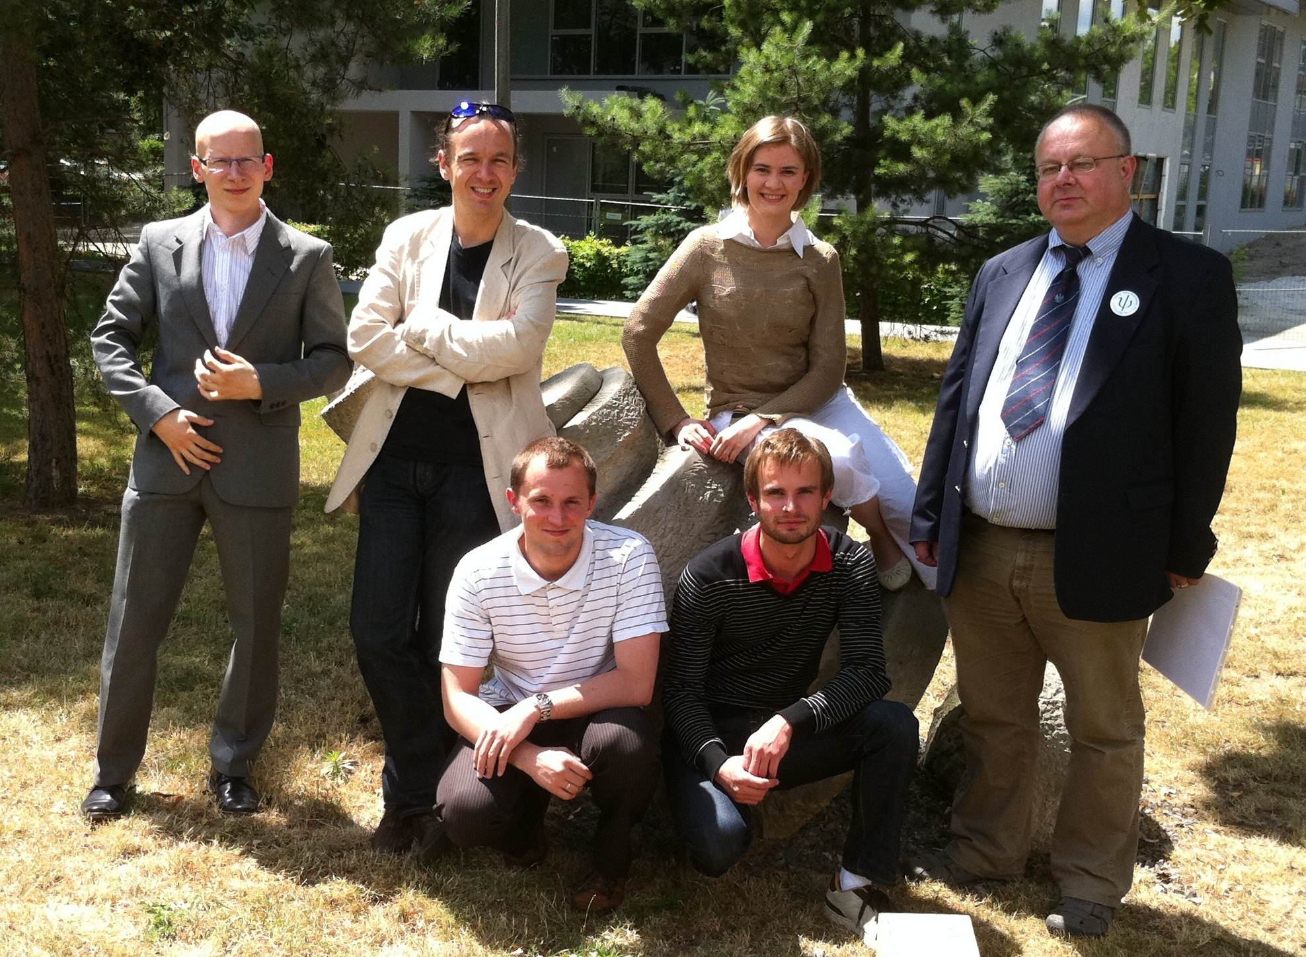
- http://geist.agh.edu.pl
- Zespół badawczo-naukowy w KA/KIS
- Koordynacja i kierownictwo: G.J.Nalepa, A.LIgęza
- 4 dynanamicznych doktorantów i asystentów: K.KaczoR, K.KLuza, W.T.Adrian, S.BobeK
- badania, projekty, dydaktyka
- studenci, magistranci, stażyści, doktoranci

Czym się zajmujemy
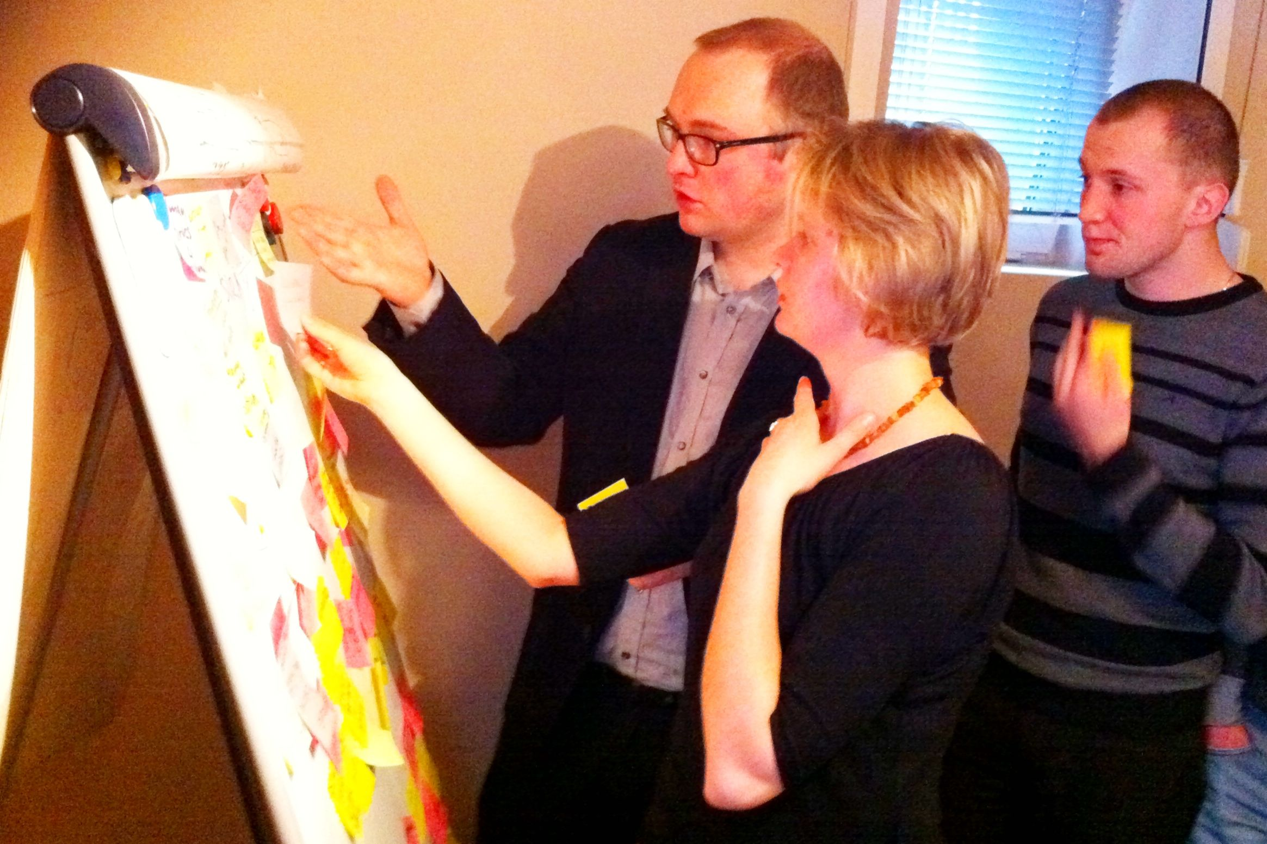
- Artificial Intelligence & Knowledge Engineering
- Business Intelligence & Software Engineering
- Ambient Intelligence & Mobile Systems

Metody i narzędzia
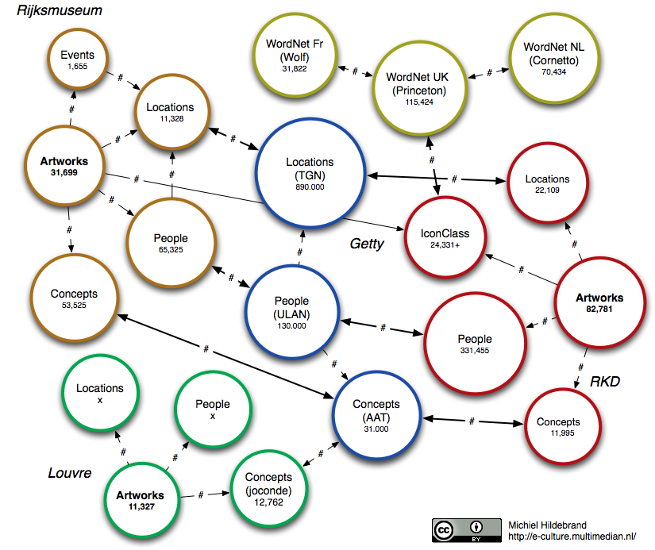
- Business Rules: Drools, CLIPS, Jess, OMG PRR, OMG SBVR
- Business Processes: OMG BPMN, jBPM, Acitity
- Semantic Web: RDF, OWL, Ontologies, Semantic Wikis
- MDA, MDE, MVC

Projekty
- HeKatE (2006-9) MNiSW
- INDECT (2009-13) EU FP7
- BIMLOQ (2010-12) NCN
- Parnas (2011-12) NCN
- MeNaKr (2011-14) NCBiR
- Samurai (2012-14) NCN
- BiPSS (2012-14) NCN
- Prosecco (2012-14) NCBiR

Możliwości współpracy
- GSOC: GEIST Spring of Code
- prace inżynierskie
- Erasmus
- GIP: GEIST Internship Program → staże asystenckie
- praktyki zawodowe
- prace magisterskie
- asystenci naukowi
- doktoraty
- PROJEKTY!

Prace Inżynierskie 2012
- Prosecco (Procesy i reguły biznesowe + ontologie w zarządzaniu MŚP)
- Ambient Intelligence
- misc

Studia 2. st. - SI - wiosna 2013!
- nowa specjalność: Systemy Inteligentne
  - wnioskowanie i reprezentowanie wiedzy w systemach inteligentnych
  - uczenie maszynowe i robotyka
  - systemy BizIntelligence: reguły i procesy
  - Sieć semantyczna i semantyzacja aplikacji biz.
  - systemy i aplikacje mobilne
  - Si w grach komputerowych i NLP i RecomendSys
  - seminaria przemysłowe i interdyscyplinarne → goście
  - warsztaty kreatywności → Stanford
- pomyśl, planuj, decyduj! the time is NOW!

Co dalej?
- oferujemy:
  - możliwość nauczenia się czegoś, zrobienia czegoś ciekawego/pożytecznego
  - pracy i rozwoju w ciekawym zespole
  - zdobycia doświadczenia zawodowego
- oczekujemy:
  - motywacji
  - zaangażowania
  - pracowitości

The END

